14 Geluid

1 Een microfoon M vangt het geluid van een luidspreker L op. L is verbonden met .een
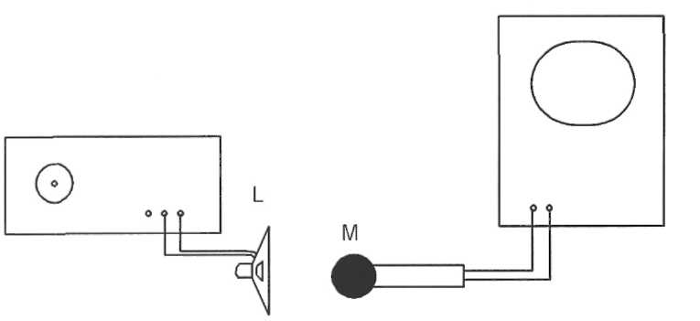
toongenerator. M is verbonden met een oscilloscoop
(figuur 1). De tijdbasis van de
oscilloscoop is ingesteld op
0,50 ms/div (=0,50
ms/hokje). Op het scherm van
de oscilloscoop verschijnt het
beeld van figuur 2.

fig 1

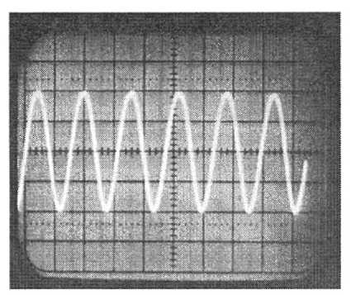
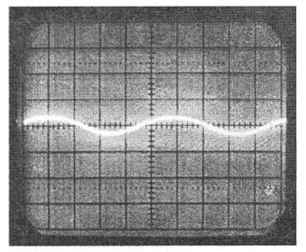

fig 3
fig 2

a Bepaal zo nauwkeurig mogelijk de frequentie van het geluid dat M opvangt. Leg uit hoe
je te werk gaat.
Men zet vlak naast luidspreker L een tweede luidspreker L'. Deze is verbonden met een
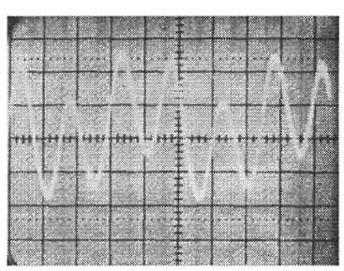
andere toongenerator. Als men L' aanzet en L uitzet,
verschijnt het beeld van figuur 3 op het scherm. De
instelling van de oscilloscoop is niet veranderd,
b Welk verschil kan men horen op de plaats van M, alsmen
het geluid dat L' uitzendt vergelijkt met het geluid dat L
uitzond?
Vervolgens zet men L en L' tegelijk aan. Op het scherm
verschijnt het beeld van figuur 4.
fig 4
c Wat zal men horen?
2 Op 1,00 m afstand staan twee kleine (als puntvormig te beschouwen) luidsprekers A en
B. Ze zijn aangesloten op een toongenerator en produceren een even harde en hoge
toon.

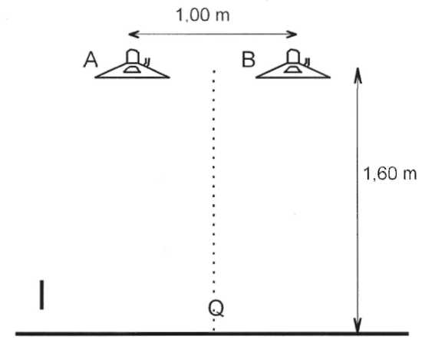
a In welke natuurkundige begrippen zou je "even hard" en "even hoog" kunnen vertalen?
De luidsprekers trillen met een frequentie van 1700 Hz. Een microfoon wordt langs 1 tot
op 1,60 m afstand van de luidsprekers bewogen. Het geluid dat deze microfoon
waarneemt wordt versterkt en via een luidspreker hoorbaar gemaakt. Het blijkt dat de
geluidssterkte die door de microfoon wordt waargenomen van plaats tot plaats verschilt,
b Geef een verklaring voor dit verschijnsel.
Op de middelloodlijn van de lijn AB wordt vrijwel geen geluid waargenomen,
c Leg uit hoe dit mogelijk is.
17,1 cm aan weerszijden van de middelloodlijn wordt op lijn 1 een maximum aan geluid
waargenomen.
d Bereken de golflengte van de door A en B uitgezonden geluidsgolven,
e Bereken de geluidssnelheid.
f Wat zal men in Q waarnemen als luidspreker B wordt uitgeschakeld?

3 In de figuur zie je twee groven in het oppervlak van een langspeelplaat. De figuur is
100x vergroot.

Als de naald door de groef loopt, wordt deze in trilling gebracht. Deze trilling wordt omgezet in een wisselspanning. Deze wisselspanning wordt versterkt en op een luidspreker aangesloten. Deze produceert dan een toon die overeenkomt met de trilling van de naald in de groef.
Bij het afspelen loopt het groefdeel dat met een pijl is aangegeven met een snelheid van 35,3 cm/s onder de naald door.
a Bereken de frequentie van de toon die wordt weergegeven bij het afspelen van dit groefdeel.

Het groefdeel dat in de foto is afgebeeld, bevindt zich op 7,5 cm van het midden van de plaat. Op 6,0 cm van het midden van de plaat bevindt zich een groef waarin een toon is vastgelegd met dezelfde toonhoogte,
b Bereken de snelheid waarmee dit groefdeel, op 6,0 cm van het midden, onder de naald doordraait.
c Maak een schets van dit groefdeel en vergelijk deze met het groefdeel op 7,5 cm van
het midden.
d Leg uit waarom de groeven op zekere afstand van het midden ophouden.
e Bij een langspeelplaat is de kwaliteit van de weergave van de groeven aan de
buitenrand van de plaat in principe beter dan de kwaliteit van de weergave van de
groeven aan de binnenkant. Leg uit.
Door het toerental van de plaat te verkleinen kan men meer muziek op een langspeelplaat kwijt.
f Behalve commerciële motieven is er ook een natuurkundige reden waarom dit niet gebeurt. Leg uit.

5 Een leeg bierflesje is aan de binnenkant ongeveer 21 cm hoog. Door op een bepaalde
manier in het flesje te blazen kan men hierin een staande geluidsgolf opwekken,
a Bereken welke frequentie de grondtoon heeft.

Met een beetje handigheid kan men ook de eerste boventoon produceren,
b Bereken de frequentie van de eerste boventoon.

Een stukje elektriciteitspijp is aan beide kanten open en is 21 cm lang. Ook hierin kan men door een beetje slim blazen een staande geluidsgolf opwekken,
c Bereken de frequentie van de grondtoon.

6 Een stemvork staat op een klankkast.
Een klankkast is een rechthoekig houten doosje dat aan één kant open is.
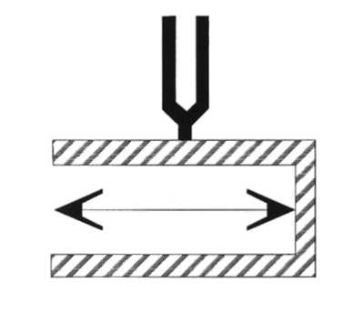
Men haalt de stemvork van de klankkast, slaat
hem aan en hoort dan een toon. De sterkte van het
geluid is gering. Vervolgens plaatst men de
aangeslagen stemvork op de klankkast en hoort
dan dezelfde toon met een grotere sterkte. Dit
wordt veroorzaakt doordat in de luchtkolom in de
klankkast een staande longitudinale golfbeweging
ontstaat. Dit verschijnsel heet resonantie.
De frequentie van de stemvork bedraagt 440 Hz.
De meetrillende luchtkolom, die in zijn grondtoon
trilt, heeft 2,0 cm buiten de kast een buik gevormd.

a Hoe groot is de golflengte van de staande golfbeweging in de luchtkolom van de klankkast?
b Bereken de voortplantingssnelheid van geluid in lucht.
De lucht in de klankkast kan behalve in de grondtoon ook in de eerste boventoon trillen,
c Bereken de frequentie van de stemvork die de lucht in de klankkast in de eerste
boventoon kan laten trillen. Neem hierbij aan dat de buik weer 2 cm buiten de opening ligt.

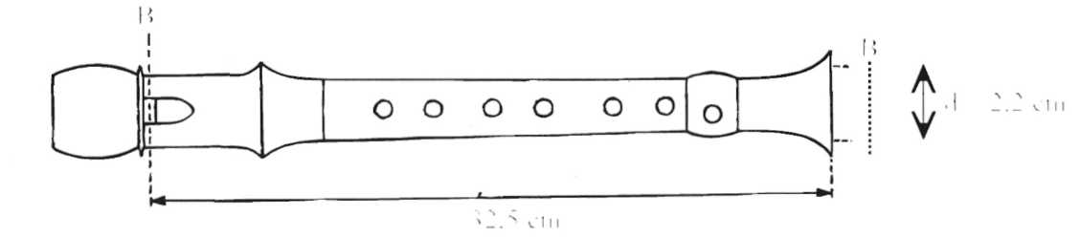

7 De lucht in een blokfluit kan in resonantie gebracht worden. Als alle gaatjes worden
dichtgehouden kan de laagste toon voortgebracht worden. In de figuur is een blokfluit op schaal weergegeven.
Als de luchtkolom in de fluit in de laagste frequentie resoneert is B₁ en B₂ een buik. Ertussen zit dan slechts één knoop. B₂ is een buik die op 0,3.d van de opening zit. d is 2,2 cm. De lucht heeft een temperatuur van 20°C.
a Bereken de frequentie van de laagste toon.
Door iets harder te blazen met alle gaatjes dicht kan men nog een toon produceren,
b Bereken de frequentie van deze toon als je mag aannemen dat buik B₂ op dezelfde plaats blijft.

8 Bij speelgoedwinkels zijn holle, plastic buizen te koop, die, aan beide zijden open zijn.
Als je de lucht in zo'n buis op een bepaalde manier aanblaast, blijkt de buis een toon
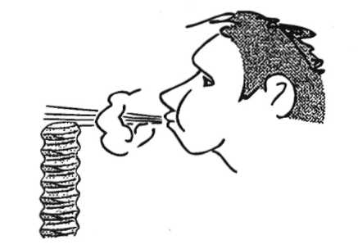
voort te brengen.
Daarom noemen we de buis een ‘muziekslang’. Zie
figuur a.
Men slingert zo'n muziekslang, die 70 cm lang is,
aan één uiteinde rond- Dit uiteinde blijft hierbij op
zijn plaats.
Het andere uiteinde draait rond met snelheid v. Zie
fig a
figuur b
Bij bepaalde waarden van v brengt de slang een toon
voort.Van vier tonen bepaalt men de frequentie en de bijbehorende waarde vanv. In
figuur c zijn de meetresultaten weergegeven. De temperatuur van de lucht is 20 °C.

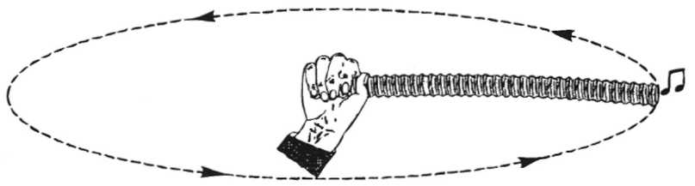

fig b

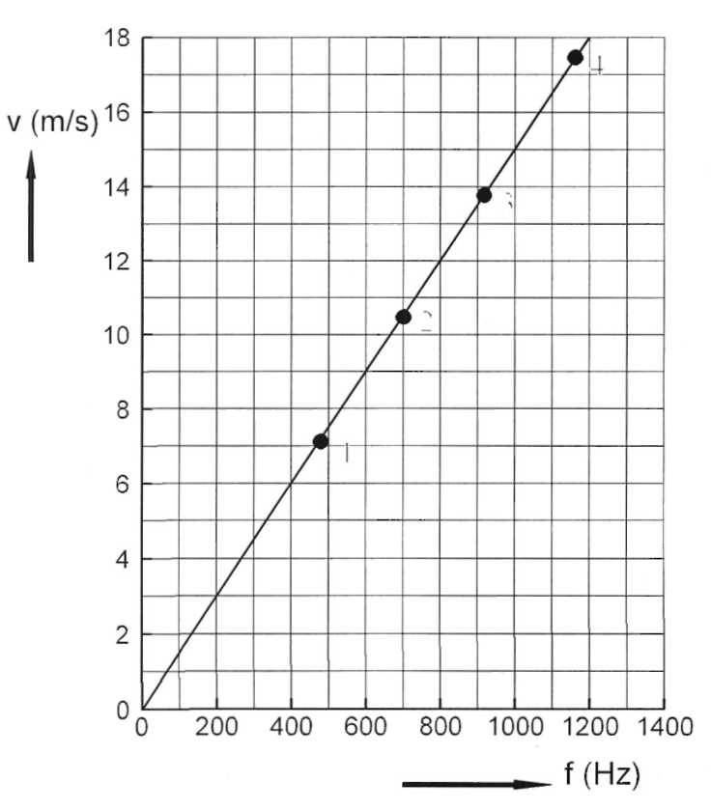
a Bepaal de omloopstijd van de muziekslang als deze toon 3 voortbrengt.
b Bepaal de golflengte van het
geluid van toon 2.
Bij toon 1 hoort een golflengte
van 0,70 m.
c Beredeneer of de bij toon 1 behorende frequentie de laagst mogelijke is waarmee de
luchtkolom in de muziekslang
kan trillen.

fig c

9 Aan de rand van een stad is men bezig om met een heistelling heipalen in de grond te
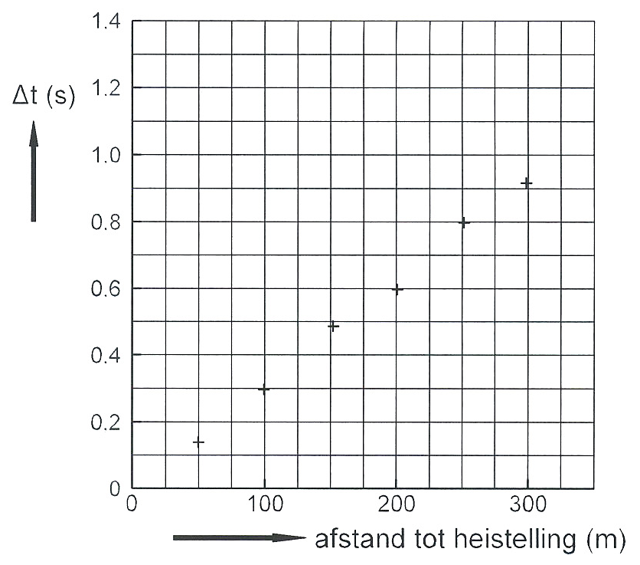
slaan. Een wandelaar constateert dat er enige tijd verloopt tussen het tijdstip dat hij het heiblok op de paal ziet vallen en het horen van de klap.

a Leg uit hoe dat tijdverschil ontstaat.
De wandelaar meet vervolgens de tijdsduur ∆t
tussen het zien neerkomen van het heiblok en
het horen van de klap. Hij doet dit op
verschillende afstanden van de heistelling. De
meetpunten in het diagram van figuur a zijn
het resultaat van die metingen.
b Bepaal met behulp van figuur a nauwkeurig
de snelheid van geluidsgolven in lucht.
Een tweede waarnemer die zich verder van de
fig a
heistelling bevindt dan de eerste, meet ook
een aantal malen op verschillende afstanden
hoeveel tijd er verloopt tussen het tijdstip dat hij het heiblok op de paal ziet neerkomen
en de eerste klap die hij daarna hoort. In figuur b zijn de meetpunten van de tweede waarnemer met rondjes (o) aangegeven. De waarnemingen van de eerste waarnemer
zijn in figuur b weergegeven met kruisjes (+).

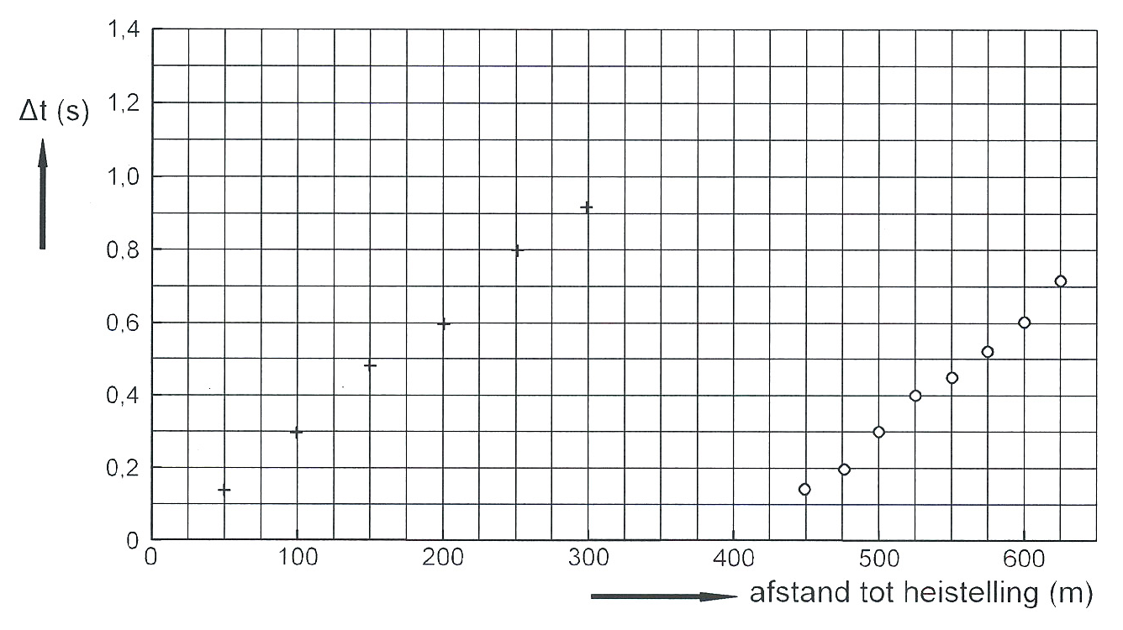

fig b
De tweede waarnemer loopt in de richting van de heistelling. Hij constateert op zeker
moment dat hij tegelijkertijd met het zien neerkomen van het heiblok op de paal ook
een klap hoort.
Het heien gebeurt steeds met een constant tempo: tussen twee opeenvolgende slagen
verloopt steeds evenveel tijd.
c Bepaal met behulp van figuur b hoe ver de tweede waarnemer zich op dat moment van
de heistelling bevindt.
d Bepaal met behulp van figuur b hoeveel tijd er verloopt tussen twee opeenvolgende
slagen van het blok op de heipaal.

